สนามกีฬาโรงเรียนบ้านโนนยาง
สนามฟุตซอล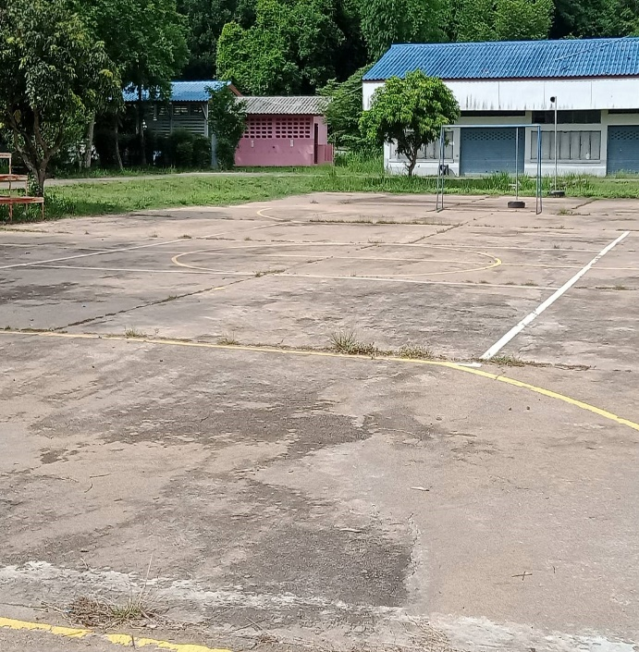

สนามเปตอง
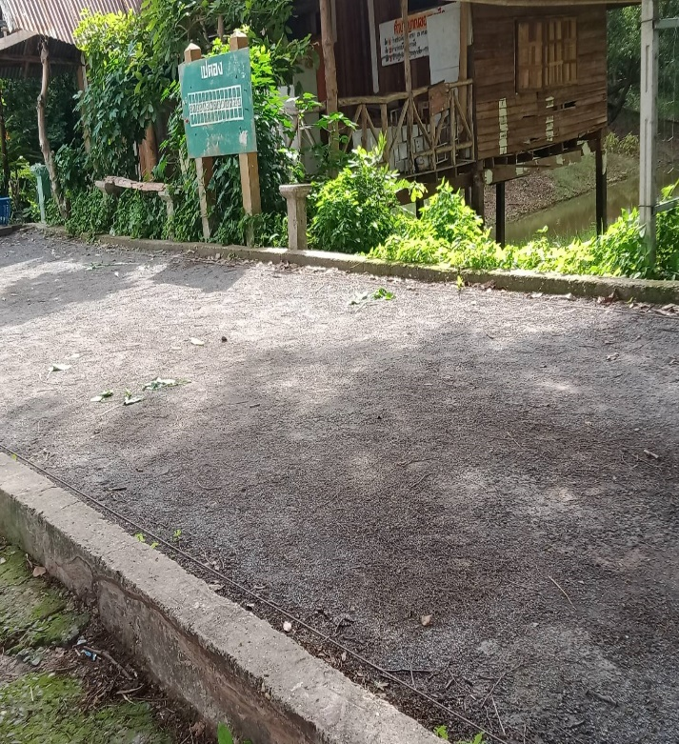

สนามวอลเลย์บอล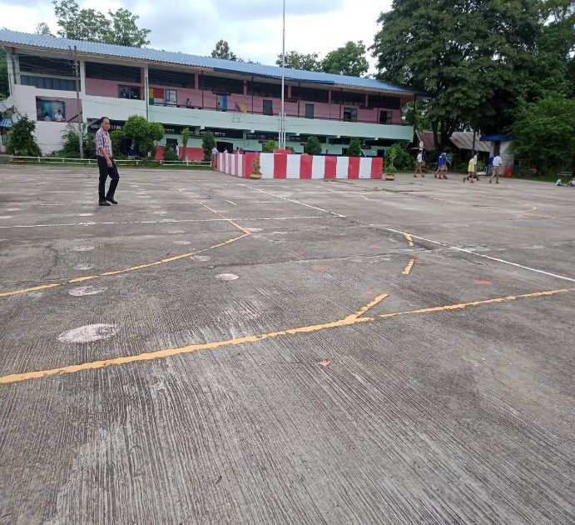

สนามฟุตบอล
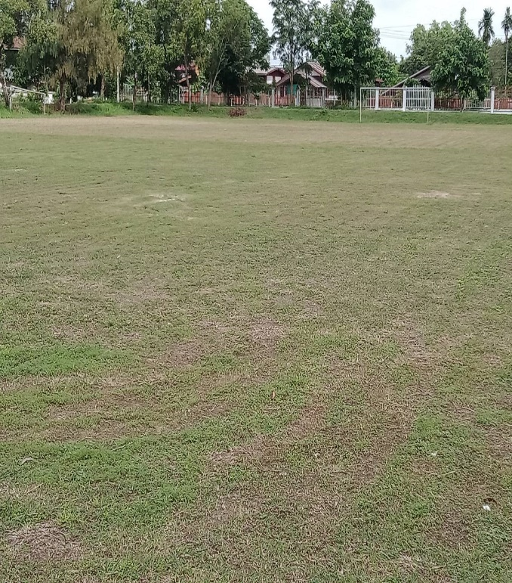

สนามกีฬาโรงเรียนบ้านกุดหิน
สนามฟุตซอล

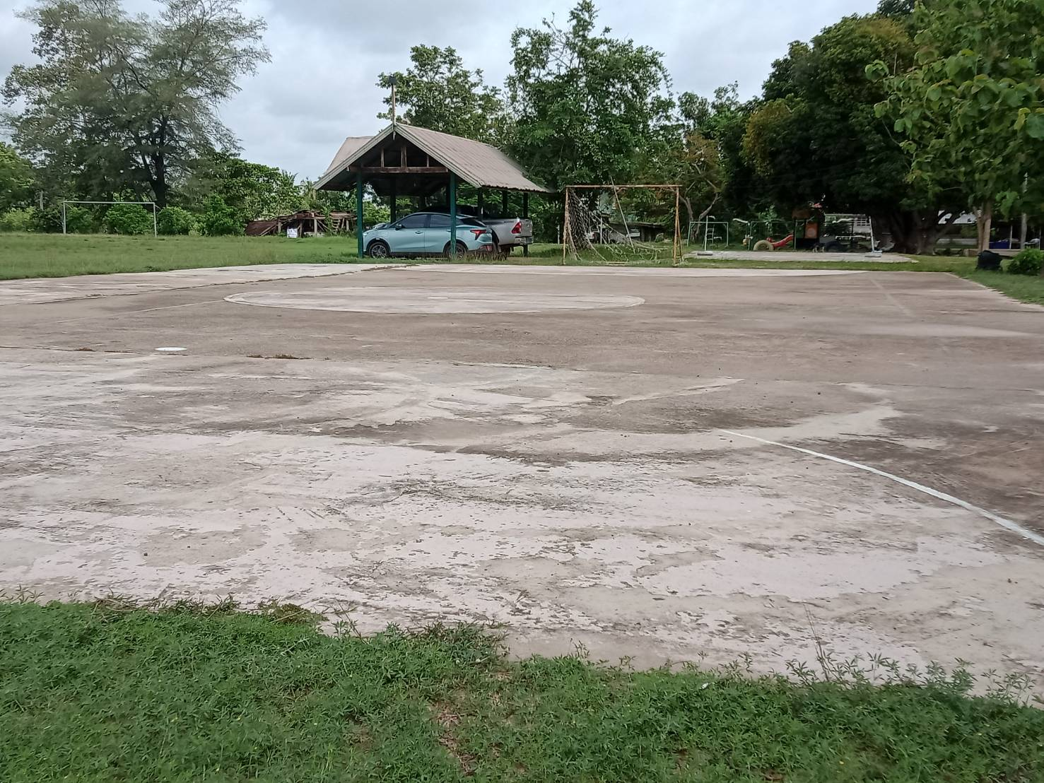

สนามฟุตบอล สนามตะกร้อ
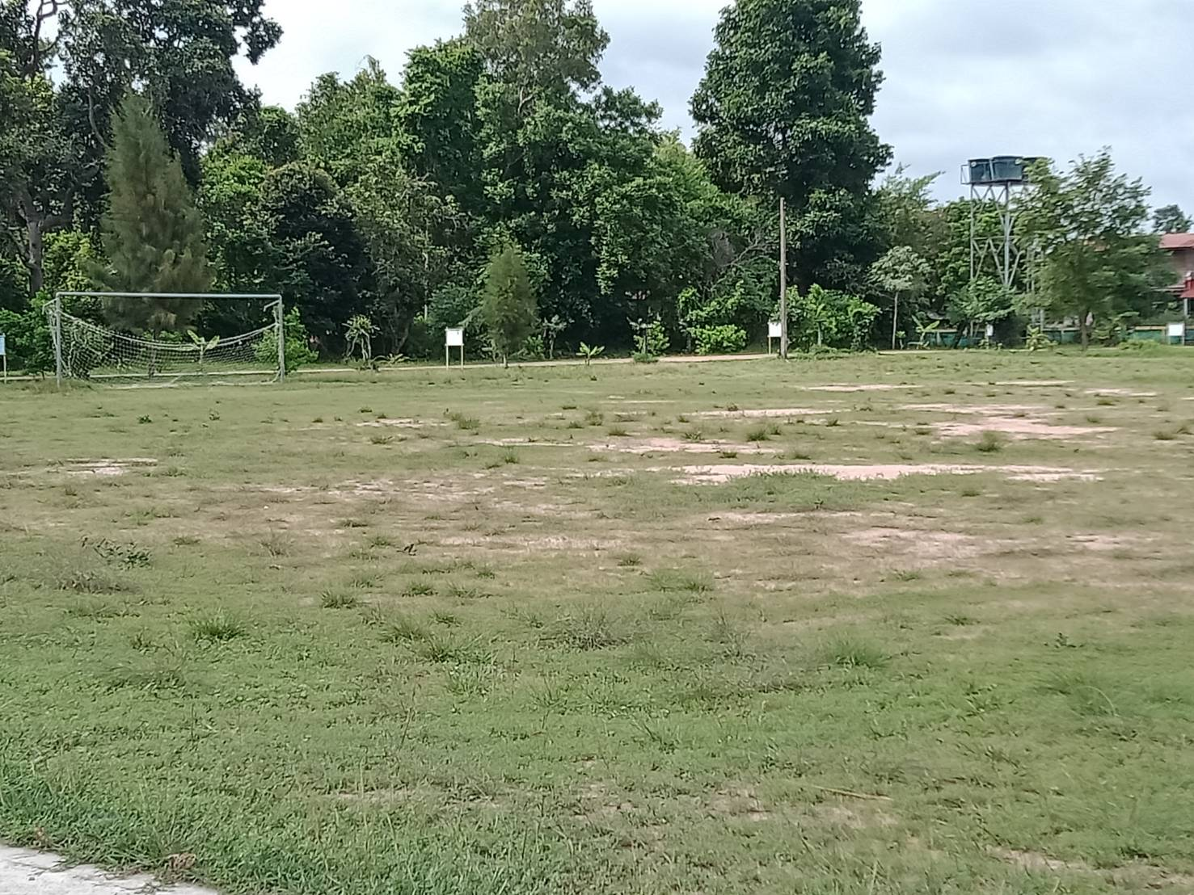

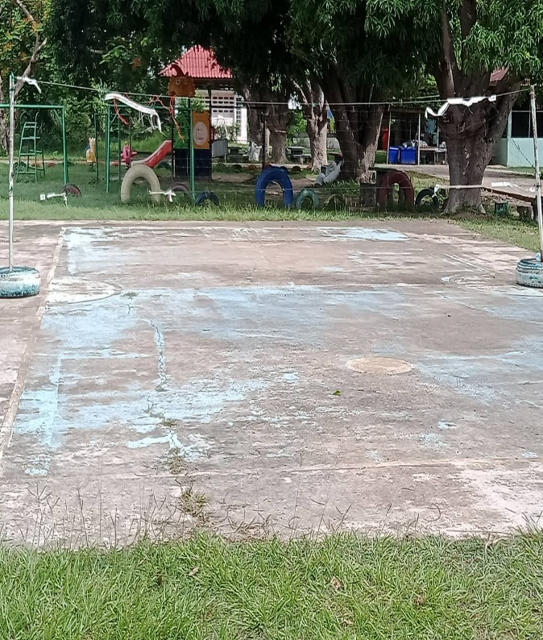

สนามกีฬาโรงเรียนกำแมดขันติธรรมวิทยาคม
สนามตะกร้อ
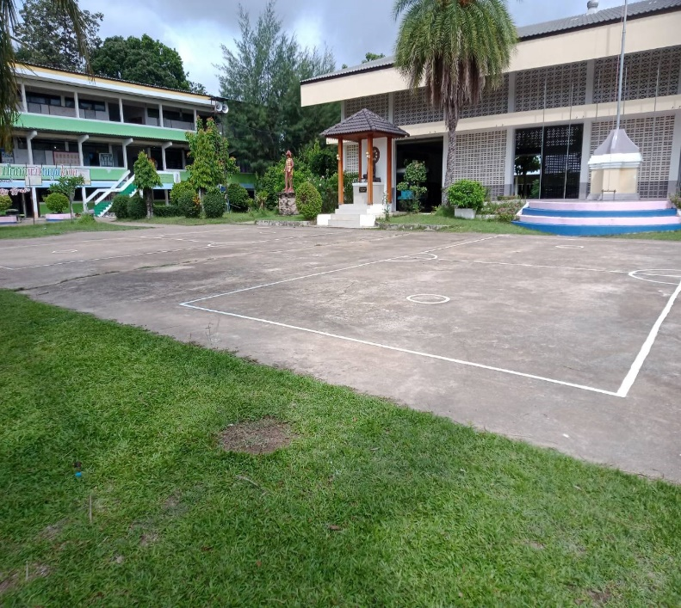

สนามวอลเลย์บอล
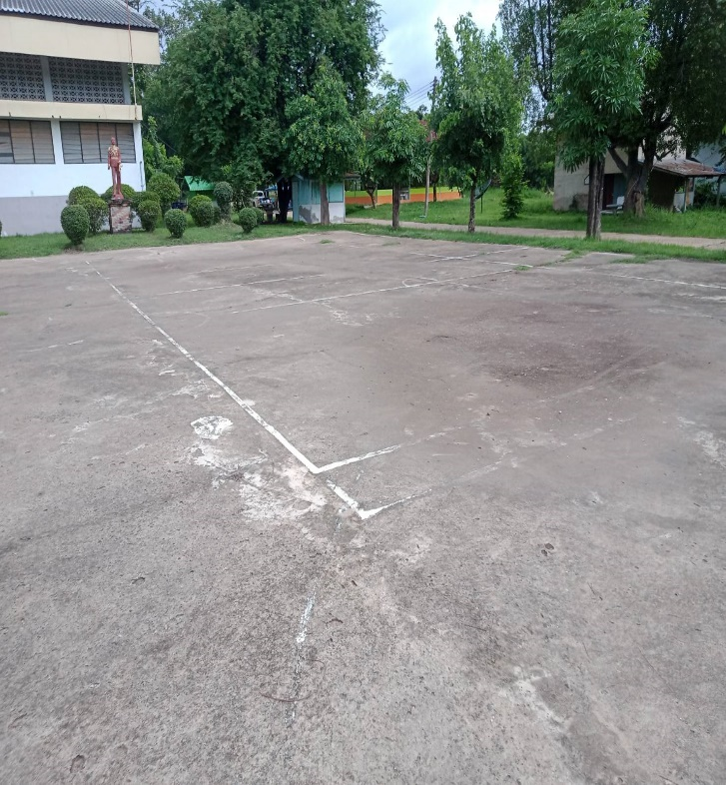

สนามฟุตซอล
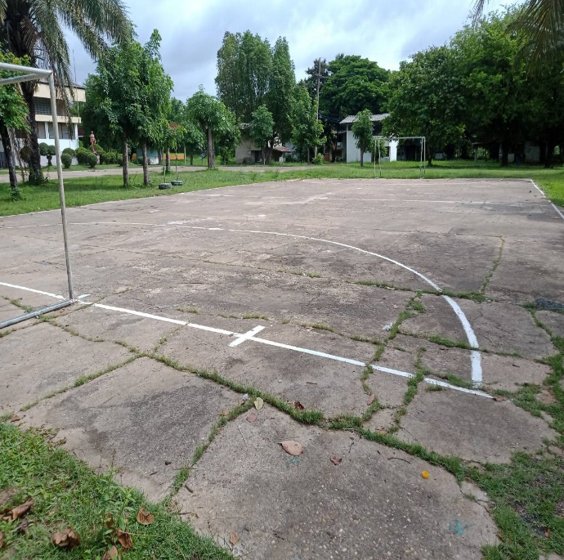

สนามฟุตบอล
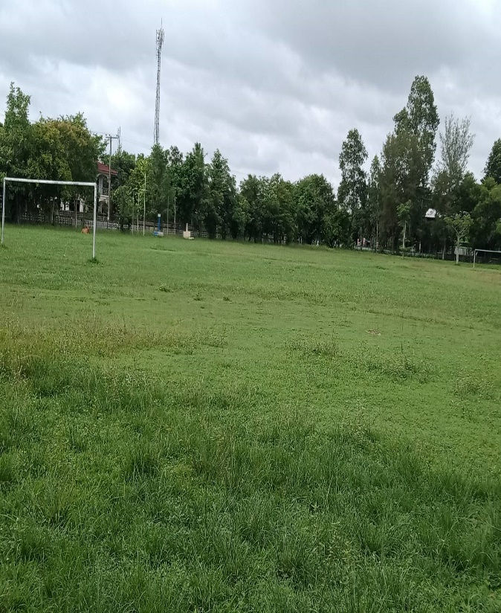

สนามกีฬาโรงเรียนบ้านหนองตาไก้
สนามวอลเลย์บอล
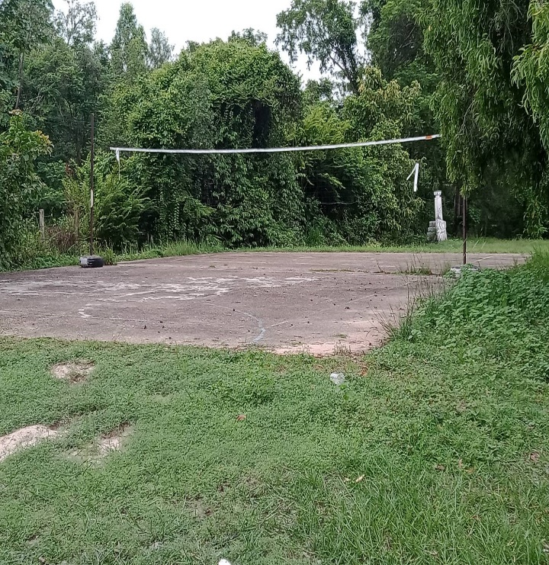

สนามฟุตซอล
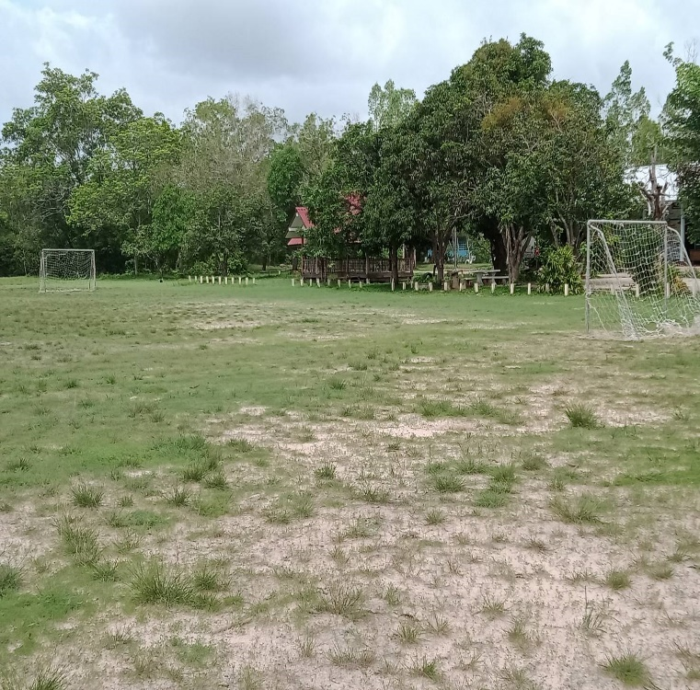

สนามตะกร้อ

สนามฟุตบอล
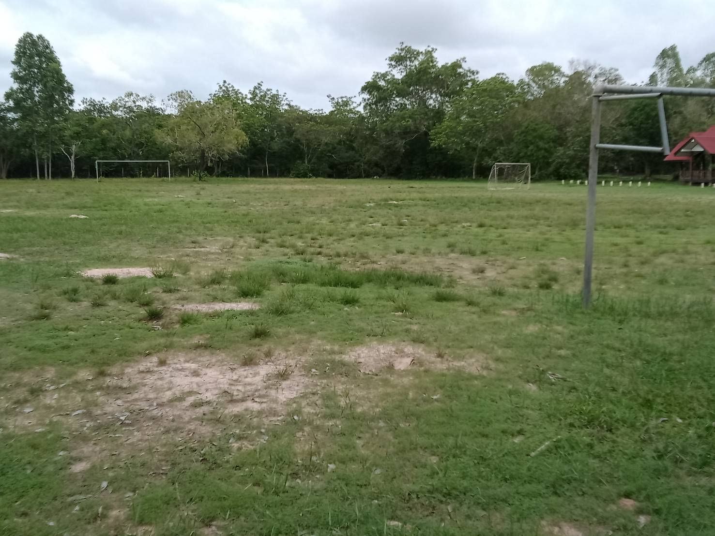

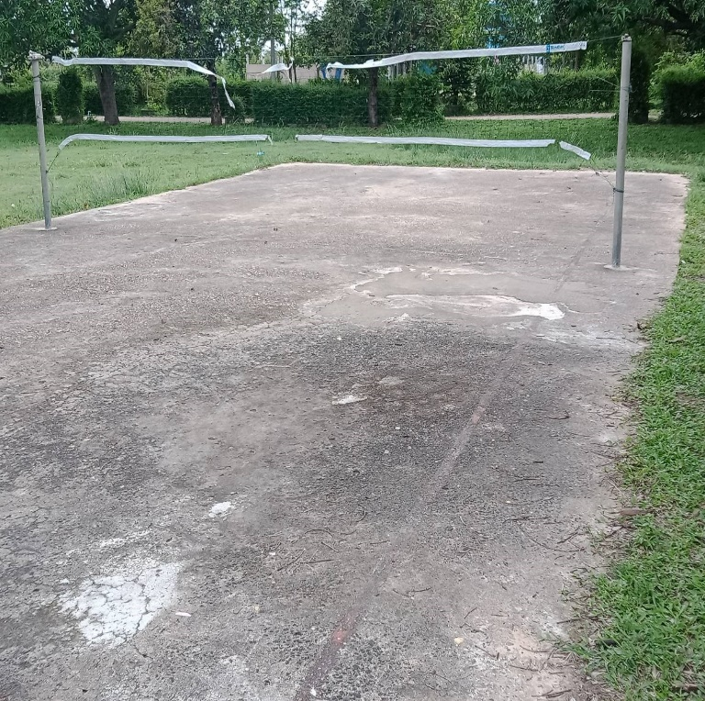

สนามกีฬาโรงเรียนบ้านหนองเหี่ย
สนามฟุตบอล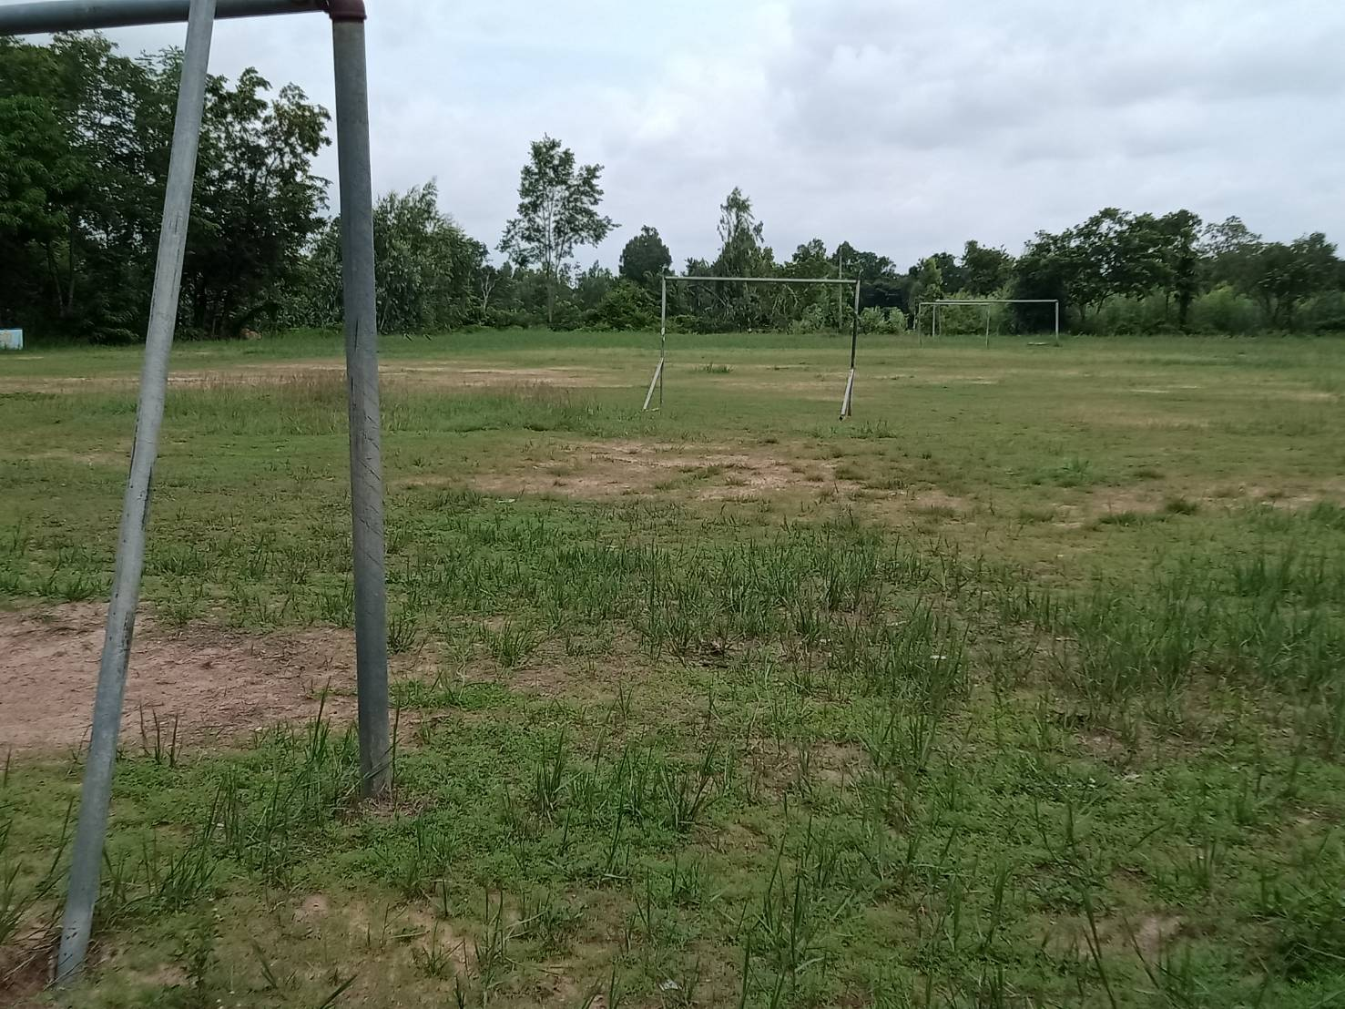
สนามบอลเลย์บอล
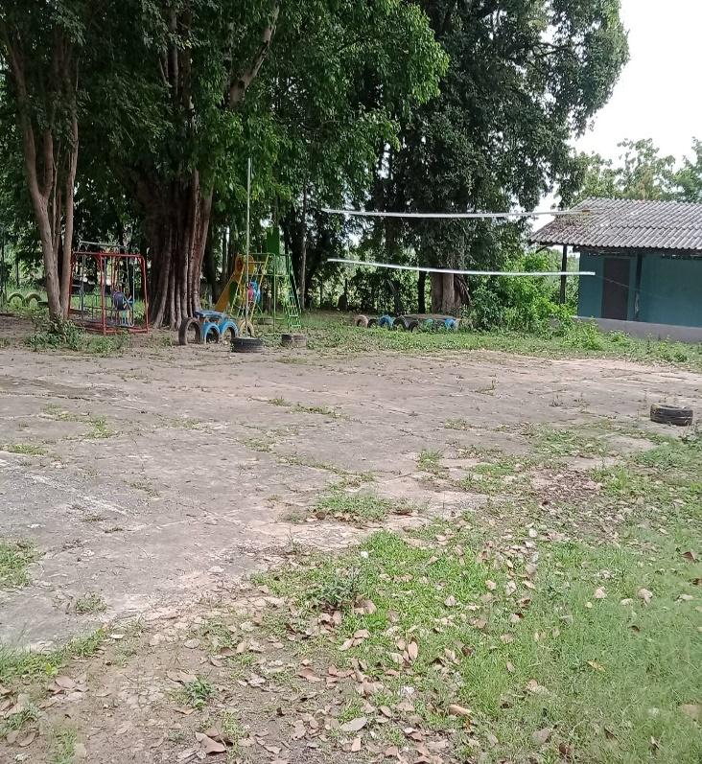

สนามฟุตซอล
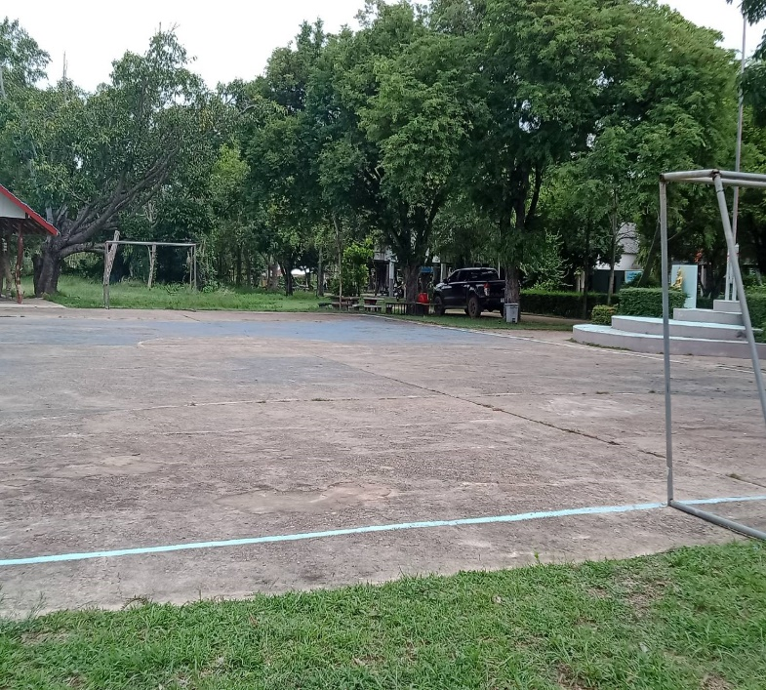
สนามตะกร้อ
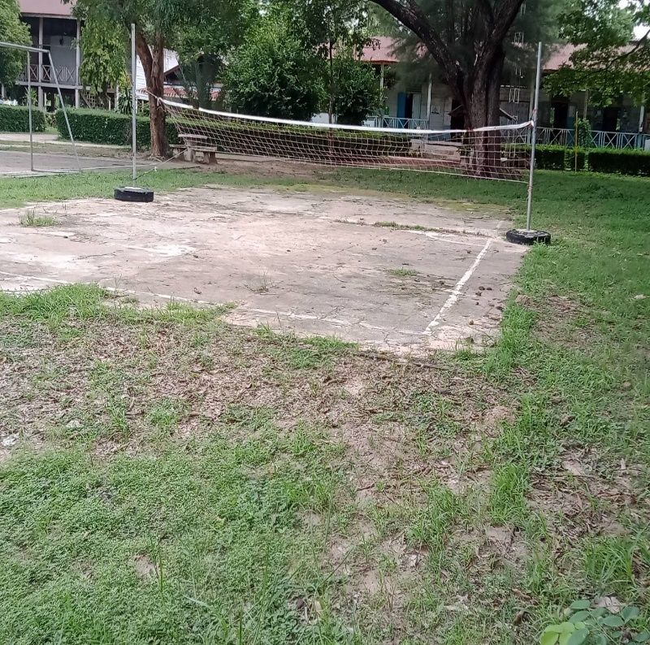

สนามกีฬาโรงเรียนชุมชนบ้านกำแมด
สนามฟุตบอล
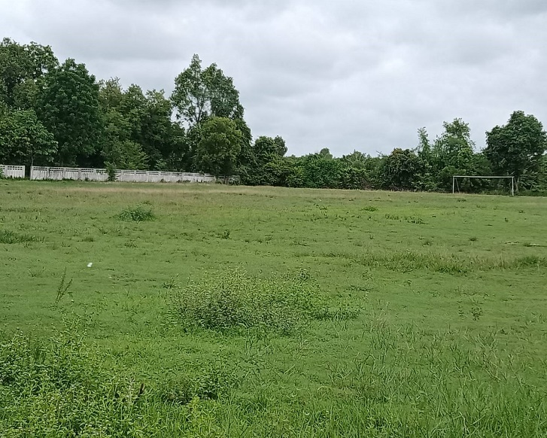
สนามตะกร้อ
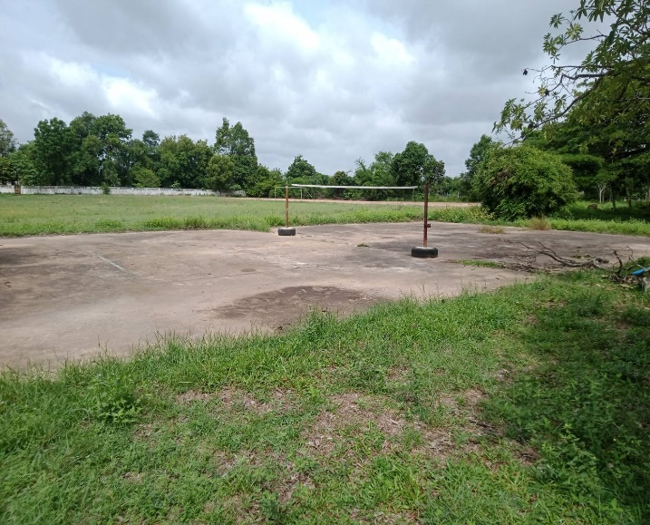
สนามเปตอง
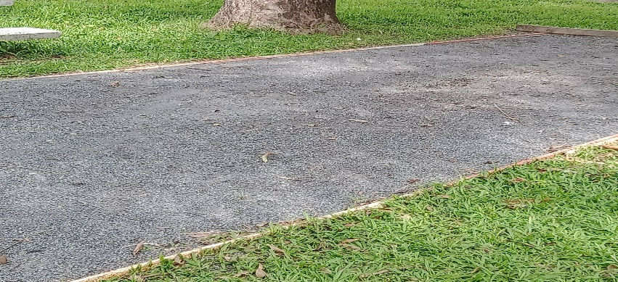

สนามฟุตซอล
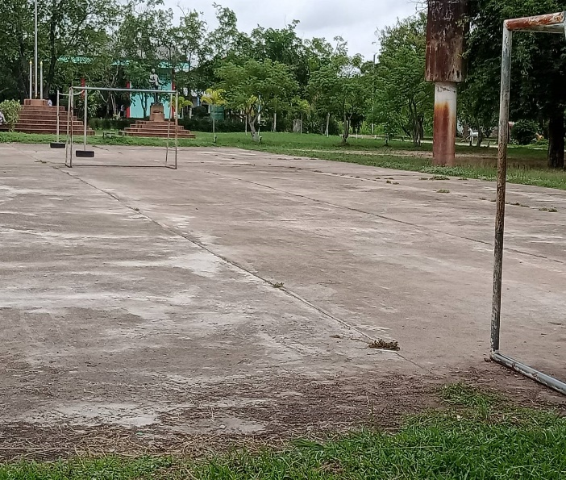
สนามบอลเลย์บอล
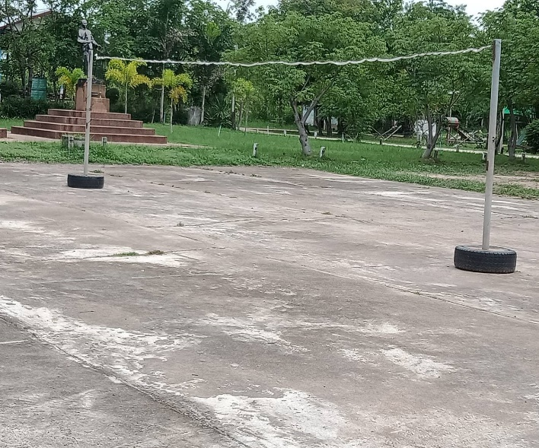

สนามกีฬาโรงเรียนบ้านหัวงัว
สนามวอลเลย์บอล
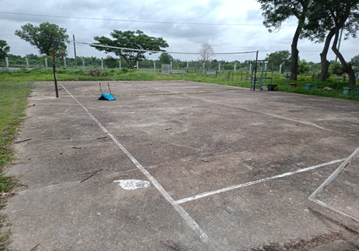

สนามตะกร้อ
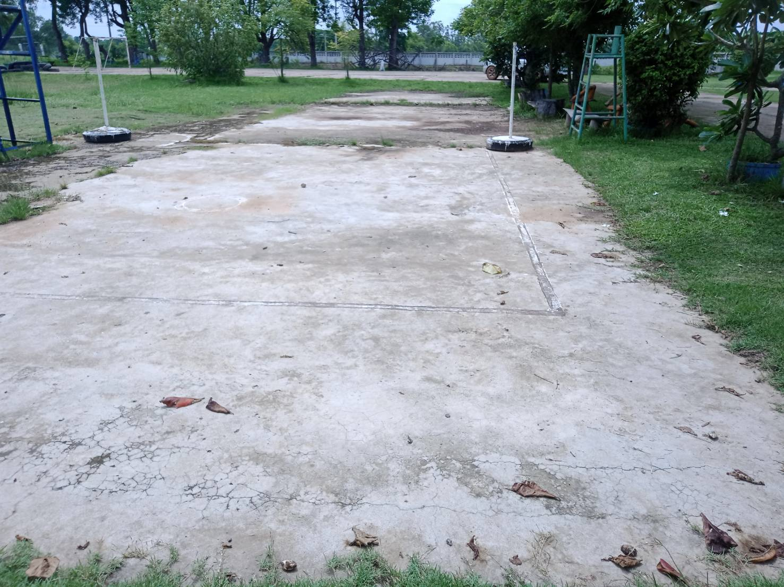

สนามเปตอง
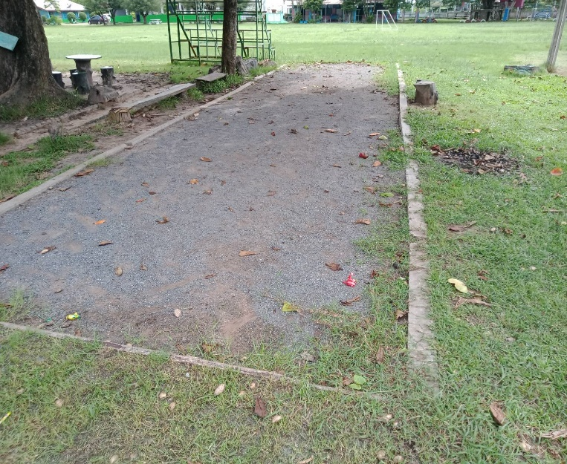

สนามฟุตบอล
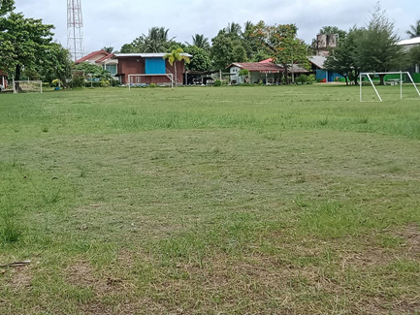

สนามกีฬาวัดหัวงัว
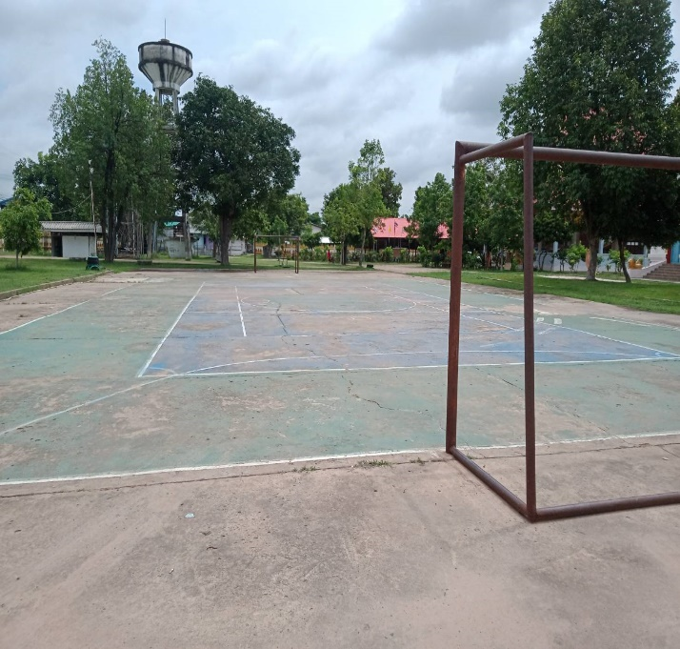

สนามกีฬาบ้านห้วยค้อ
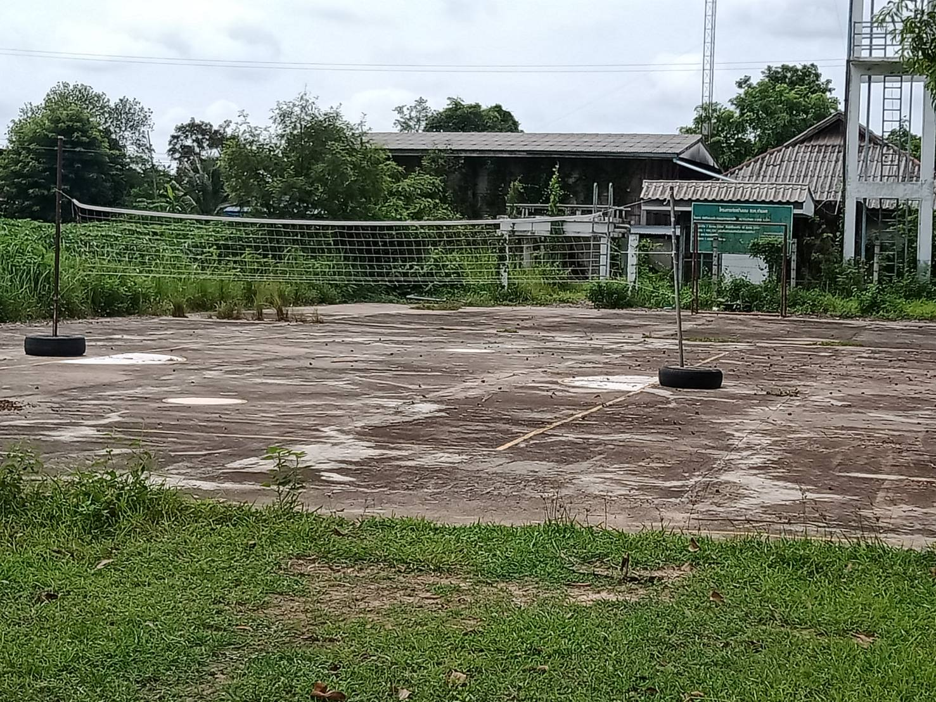
สนามกีฬาโคกสวาทหมู่10
